Pasos para corregir la versión 7.0 que no permite validar archivos – instalaciones anteriores al 05/02/2026

- Descargar la versión 7.0 portable de la web SUNAT- Empresas supervisadas:

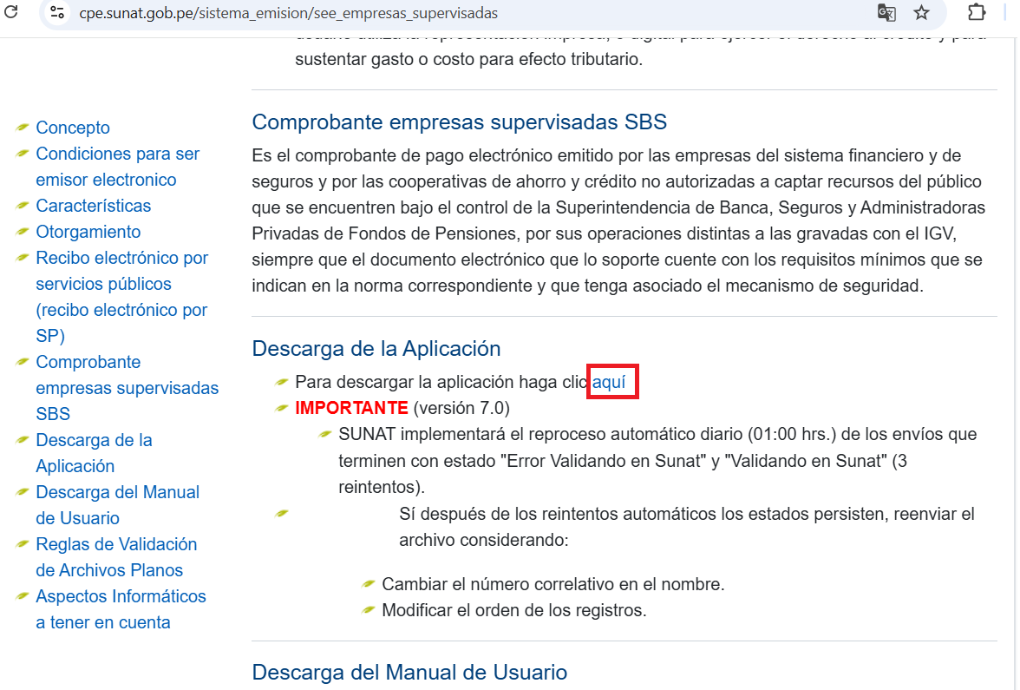

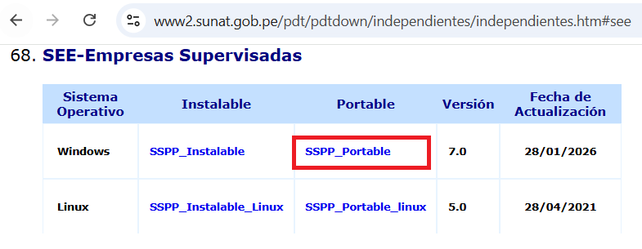

- Descomprimir el archivo portable descargado ‘InstaladorWindowsPortable.zip’ en un directorio de trabajo temporal.
- En el directorio descomprimido en el paso 2, buscar el archivo:
contribuyente3-registro-ssppclient-modulo-desktop-2.0.4.jar y copiarlo.
(Se ubica en el directorio “InstaladorWindowsPortable\formularios\Comprobantes Electrónicos\Recibo de Servicios Públicos\2.0.4”)

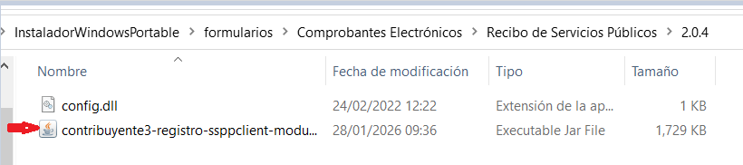

- Asegurarse que el aplicativo con problemas de validación se encuentre cerrado. En este aplicativo, dirigirse al directorio “formularios\Comprobantes Electrónicos\Recibo de Servicios Públicos\2.0.4” y pegar el archivo de paso 3:

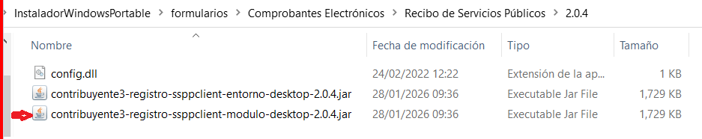

Eliminar el archivo: contribuyente3-registro-ssppclient-entorno-desktop-2.0.4.jar
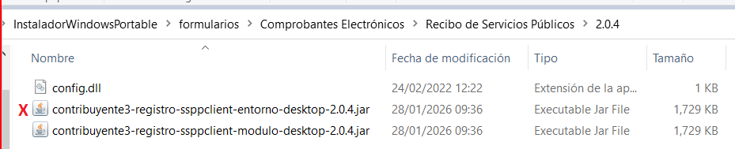

El directorio debe quedar de la siguiente forma:
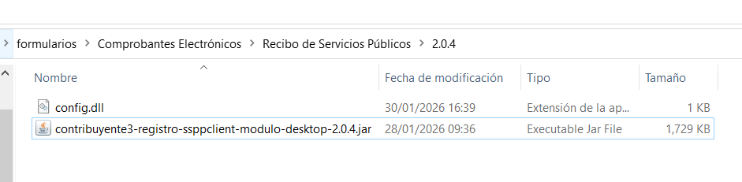

- En el directorio descomprimido en el paso 2, buscar el archivo:

entorno.exe y copiarlo.
(Se ubica en el directorio “InstaladorWindowsPortable\versiones\v7.0”)

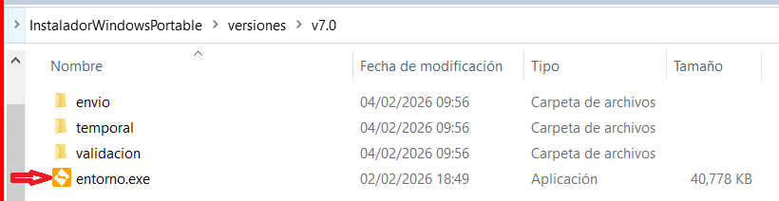

- Asegurarse que el aplicativo con problemas de validación se encuentre cerrado. En este aplicativo, ir al directorio “InstaladorWindowsPortable\versiones\v7.0\” y reemplazar el archivo entorno.exe:

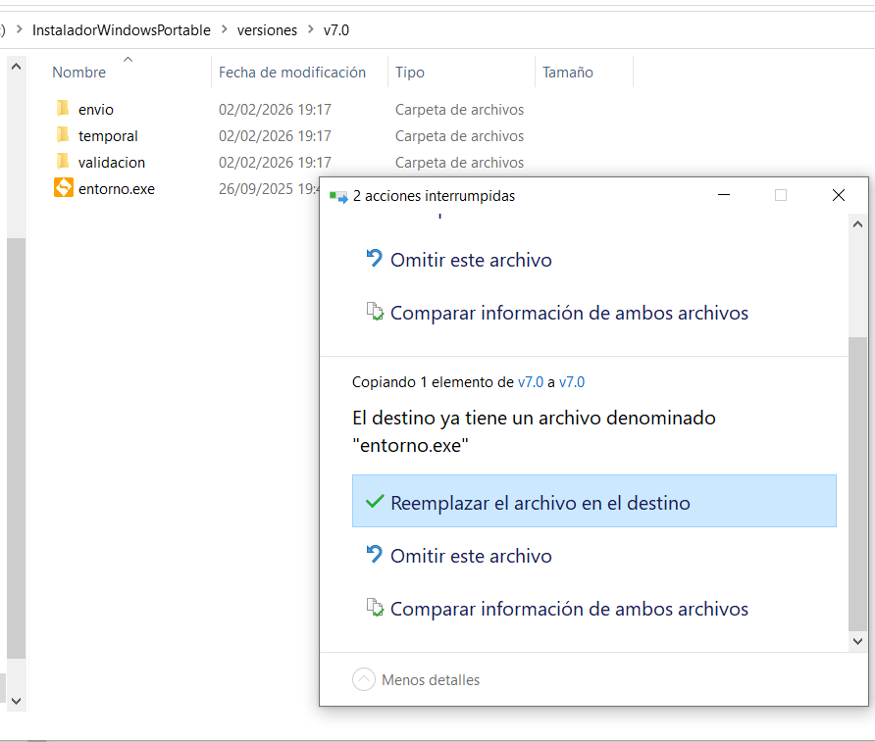

El archivo entorno.exe debe quedar actualizado a la fecha de reemplazo:

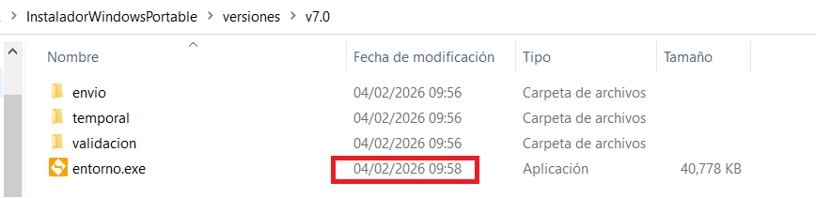

- Ingresar al aplicativo y realizar los envíos.

